RALLYE MATHÉMATIQUE SANS FRONTIÈRES

PRUEBA 1994/1995 | 

Anotad vuestras respuestas en la hoja de respuestas.

- Los 6 primeros ejercicios (páginas 2 y 3) son comunes para 3º y 4º de ESO y 1º Bachillerato

- Los 2 ejercicios « Especial Tercero de ESO »(página 3) son únicamente para las clases de Tercero.

- Los 2 ejercicios « Especial Cuarto de ESO » (página 4) son únicamente para las clases de Cuarto.

- Los 2 ejercicios « Especial Primero de Bachillerato » (página 4) son únicamente para las clases de 1º Bach.
1.- Gruyère

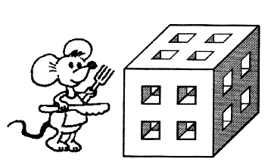
Un cubo tiene aristas de 5 cm. Se perfora de parte a parte de manera que cada agujero tiene la forma de un paralelepípedo rectángulo cuya sección es un cuadrado de 1 cm de lado. Los doce agujeros están dispuestos “regularmente” como se indica en la figura.

Calculad el volumen total del cubo así perforado.

2.- Virus informático

Un virus informático ha entrado en el ordenador del instituto lo que ha provocado errores cuando los nombres de los profesores se han inscrito en las clases. Podéis saber quién es el profesor de cada clase sabiendo que en el primer cuadro solamente dos nombres son correctos y tres en el segundo cuadro.
3ºA | 3ºB | 4ºC | 4ºDº | 4ºE
Noël | Bécade | Dufour | Lecave | Cidrilla

3ºA | 3ºB | 4ºC | 4ºD | 4ºE
Cidrilla | Noël | Lecave | Dufour | Bécade

3.- ¡No es tan chino como parece!

He aquí un ejercicio, su corrección y la figura que lo ilustra extraído de un libro chino.
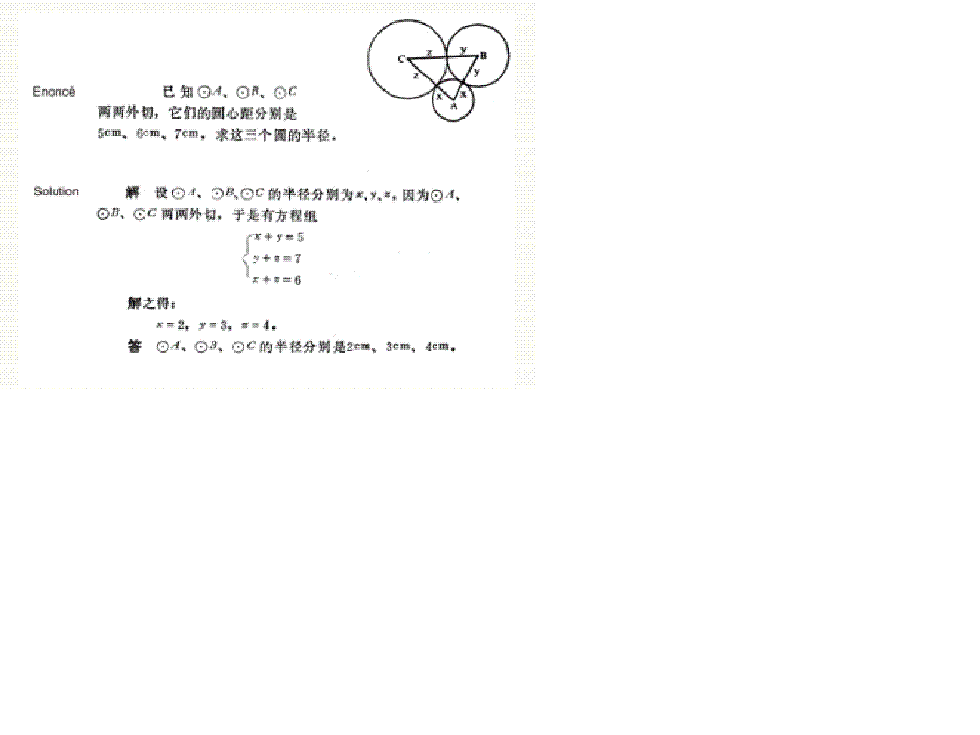
Imaginad y escribid un enunciado que corresponda a dicho ejercicio.

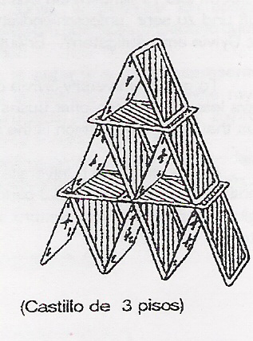
4.- Castillos de naipes
Víctor es un chico paciente y meticuloso. Se dedica a construir castillos de naipes siguiendo el modelo de al lado.
Víctor querría construir un gran castillo utilizando todos los naipes pero su castillo se derrumba mucho antes de que esté terminado. No obstante, ha calculado que necesitaría exactamente sus cinco juegos de 52 naipes para realizar su audaz proyecto.

¿Cuál es el número de pisos del castillo con el que sueña Víctor?
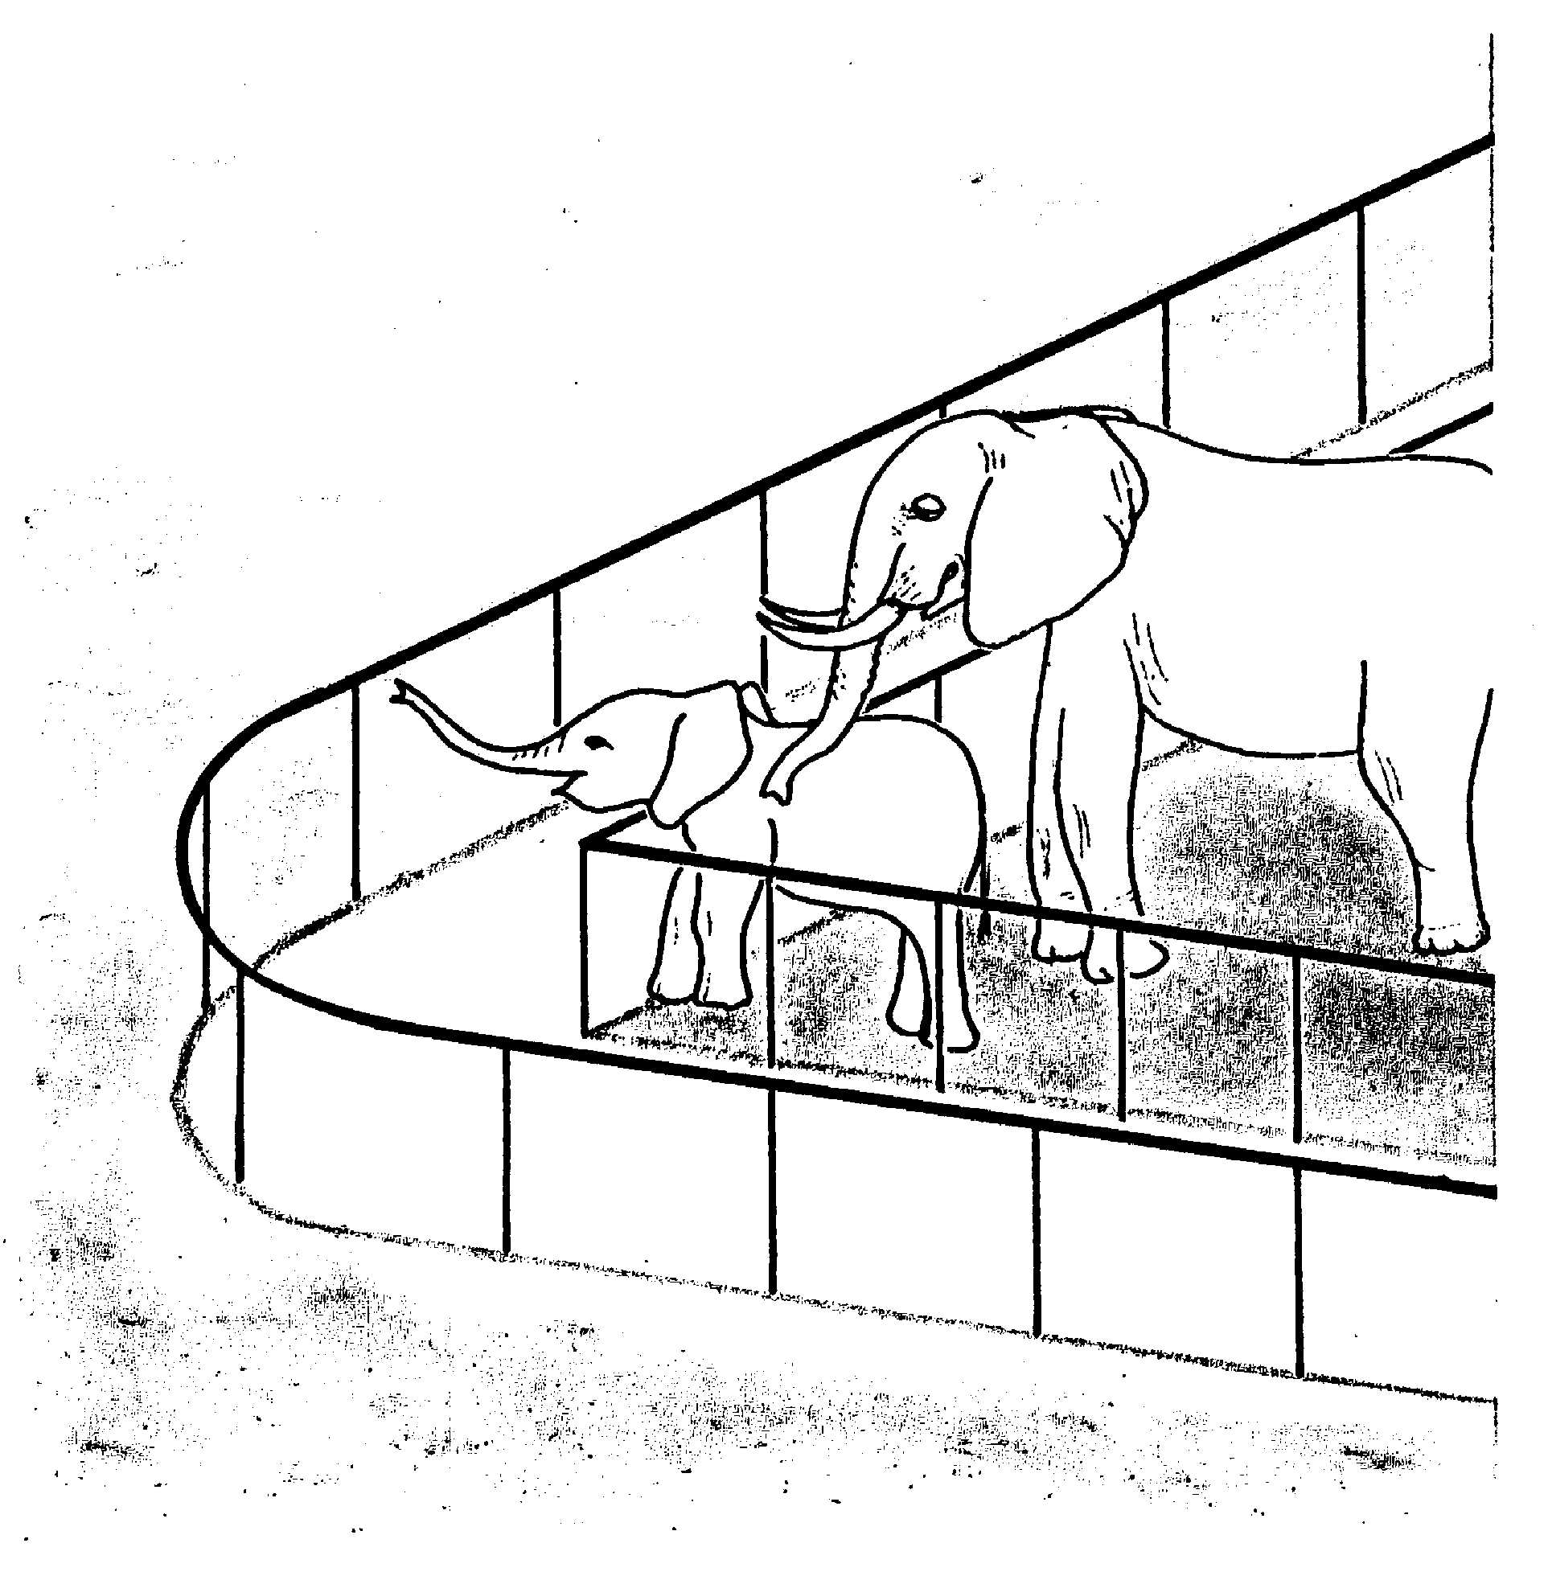
5.- Perímetro de seguridad
En un zoo, la valla de los elefantes tiene forma de un trapecio rectángulo de perímetro 400 m. Por razones de seguridad es necesario prever alrededor de esa valla una zona inaccesible a los visitantes. El límite de esta zona está a 3 m de la valla.

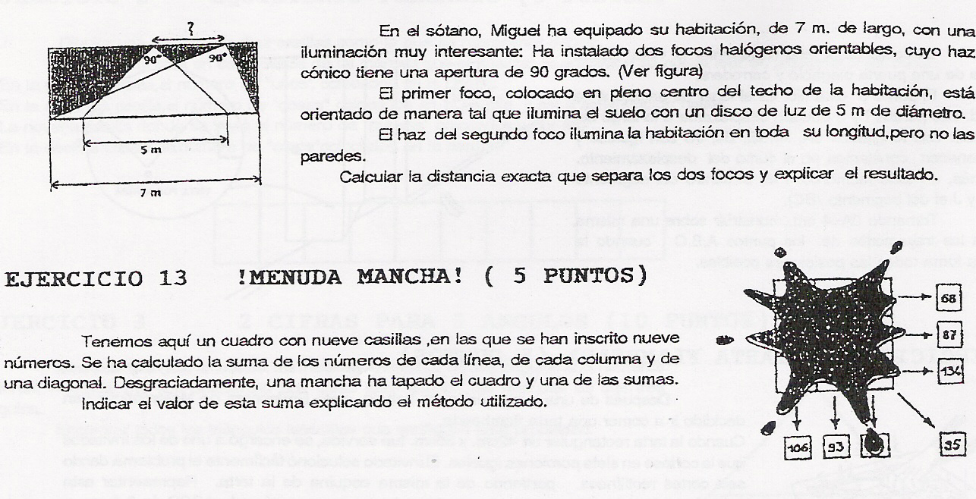
¿Cuál es el perímetro exterior de la zona de seguridad?
Realizar un croquis y los cálculos.

6.- ¡Menuda mancha!
Tenemos aquí un cuadrado con nueve casillas en las que se han escrito nueve números. Se ha calculado la suma de los números de cada línea, de cada columna y de una diagonal. Desgraciadamente, una mancha ha tapado el cuadro y una de sus sumas.

Indicad el valor de esa suma.

Especial Tercero de ESO

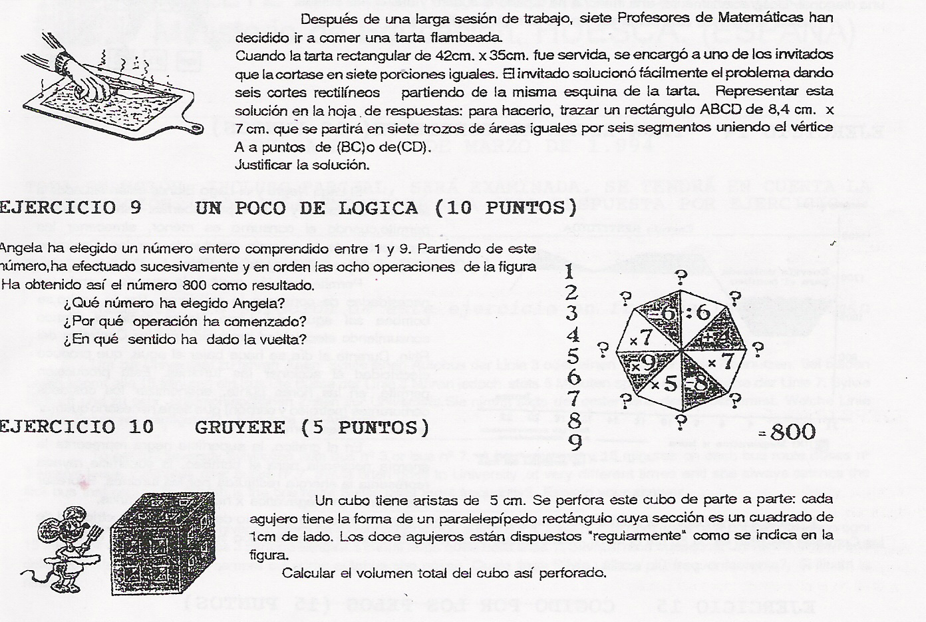
7 .- Un poco de lógica
Ángela ha elegido un número entero comprendido entre 1 y 9. Partiendo de este número ha efectuado sucesivamente y en orden las ocho operaciones de la figura obteniendo como resultado el número 800.

¿Qué número ha elegido Ángela?
¿Por qué operación ha comenzado?
¿En qué sentido ha dado la vuelta?

8.- Equilibrio precario
Dibujad una parrilla con diez casillas como la que se presenta debajo.
Colocad una cifra en cada casilla de tal manera que al finalizar la operación se pueda leer de izquierda a derecha lo siguiente:
- En la primera casilla, el número de “unos” colocados en la parilla.
- En la segunda casilla, el número de “doses” colocados en la parilla y así sucesivamente hasta:
- La novena casilla donde se leerá el número de “nueves” colocados y, por fin:
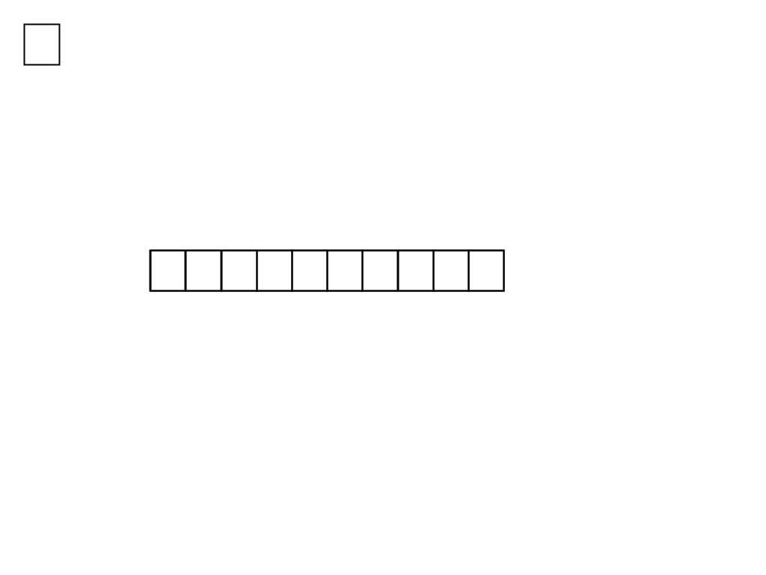
- En la décima casilla, el número de “ceros” colocados en la parilla.

Especial Cuarto de ESO

7.- ¡Cuánto trabajo!
Parece que durante los años 1994 y 1995 las clases de 3º ESO, 4º ESO y 1º y 2º de Bachillerato de la región han tenido muchos problemas de matemáticas que resolver. Para numerar todos estos problemas sería necesario utilizar 19951994 cifras.

¿Cuántos problemas han realizado durante este período?

8.- Tarta flambeada
Después de una larga sesión de trabajo, siete profesores de Matemáticas han decidido ir a comer una tarta flambeada.
Cuando la tarta rectangular de 42 cm x 35 cm fue servida, se encargó a uno de los invitados que la cortase en siete porciones iguales. El invitado solucionó fácilmente el problema dando seis cortes rectilíneos partiendo de la misma esquina de la tarta.

Representad esta solución en la hoja de respuestas: para hacerlo, trazad un rectángulo ABCD de 8,4 cm x 7 cm que se partirá en siete trozos de áreas iguales por seis segmentos uniendo el vértice A con puntos de (BC) o de (CD)

Especial Primero de Bachillerato

7.- ¡Está claro!
En el sótano, Miguel ha equipado su habitación, que mide 7 m de largo, con una iluminación muy interesante: ha instalado dos focos halógenos orientables, cuyo haz cónico tiene una apertura de 90º. (Ver la figura)
El primer foco, colocado en pleno centro del techo de la habitación, está orientado de manera tal que ilumina el suelo con un disco de luz de 5 m de diámetro.
El haz del segundo foco ilumina la habitación en toda su longitud, pero no las paredes.

Calculad la distancia exacta que separa los dos focos.
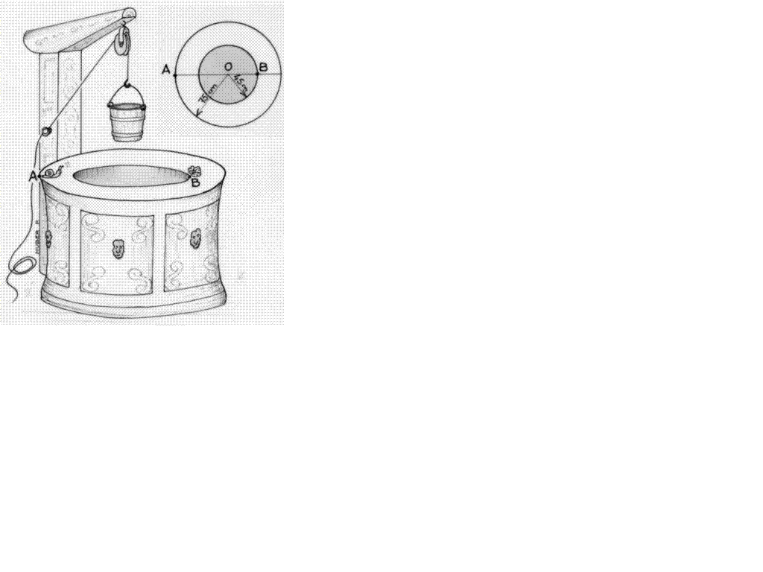

8.- El estómago en los talones
Un caracol se encuentra sobre el borde exterior de un pozo en un punto A. Una hoja de lechuga está en el punto B (extremo interior). Este borde tiene la forma de una corona circular de centro O, de radio mayor 75 cm y de radio menor 45 cm. Los puntos A, O y B están alineados.

Calculad la longitud del camino más corto que podría recorrer el caracol para comer la hoja de lechuga.

